文件编号：中小学生信息确认系统 普通用户手册
保密级别：□公司级 □部门级 ■项目级 □普通级
采纳标准：GB/T 19001-2000 idt ISO 9001：2000标准

中小学生信息确认系统
普通用户手册

版本号：1.0

2012.12.27.

1.登录系统
- 在IE浏览器中输入系统地址
系统访问地址，会随用户名和密码一起发放到学生手中。

- 打开系统后，输入用户名和密码，并根据系统提示输入验证码，点击【登录】进入系统。
密码注意区分大小写
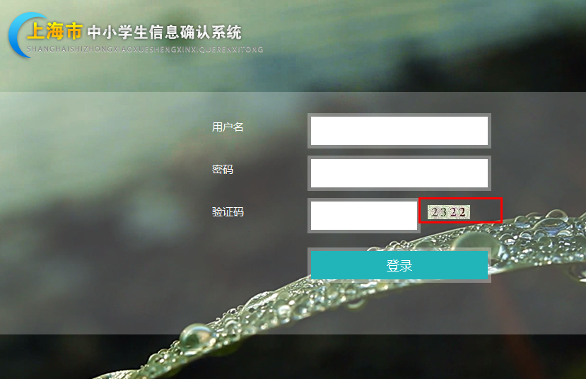

2.学生信息确认
- 家长用户成功登录后,会看到如下页面
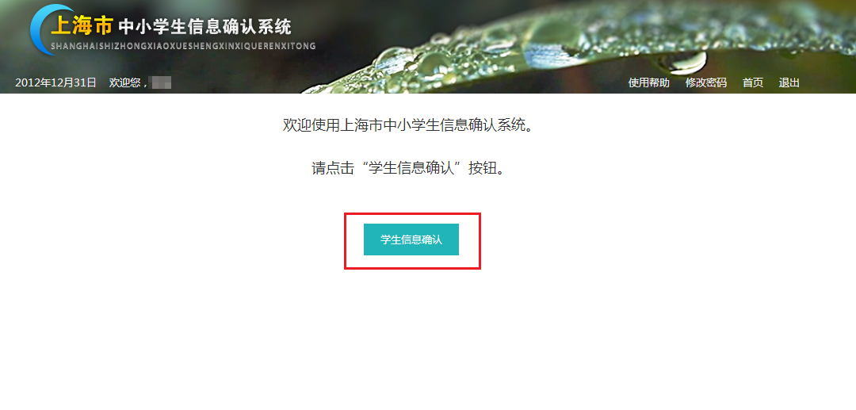

- 根据操作提示,点击【学生信息确认】按钮后，将看到学生信息的修改确认界面
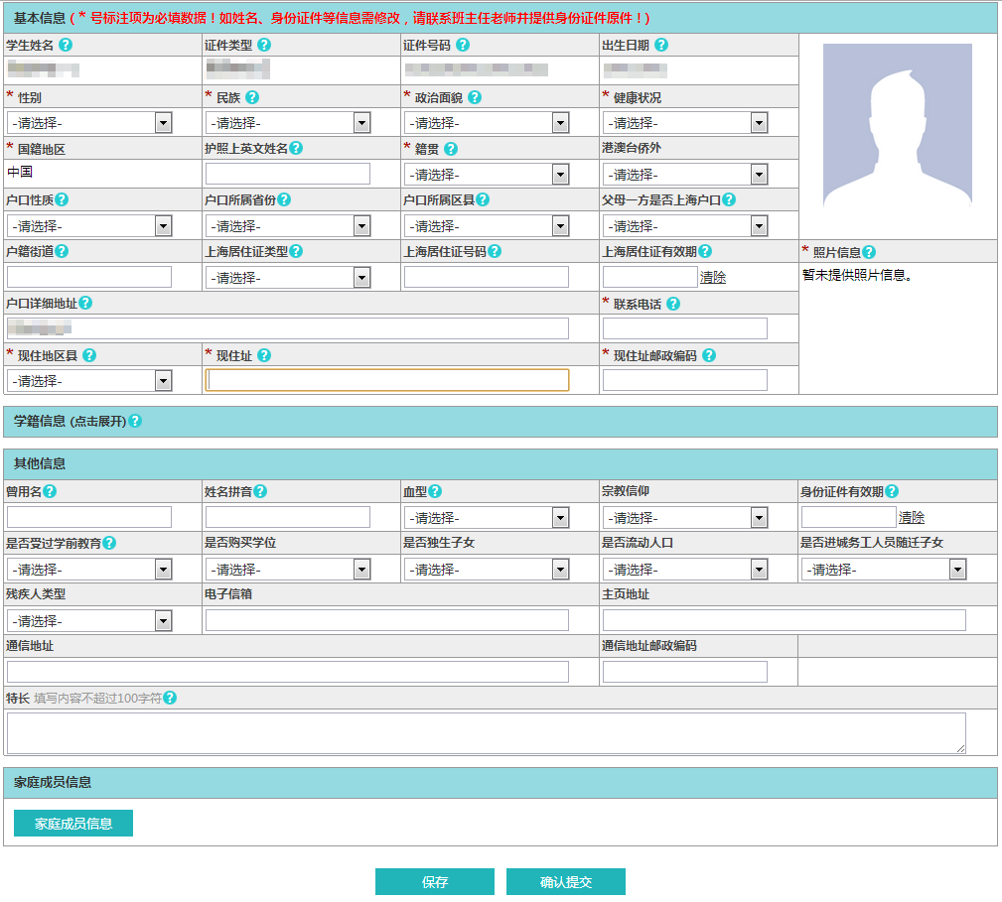

请认真核实表单信息，对有不正确的信息进行修改。确认无误后，点击表单下面的【确认提交】按钮来提交表单。
注意：
【暂存】按钮只是保存学生被修改的信息，并不会提交确认。
一旦通过【确认提交】按钮，提交了确认信息以后，将不能再对学生信息进行修改。

3.家庭联系人确认
家庭联系人的修改在表单的尾部,请点击【家庭成员信息】按钮进行查看:

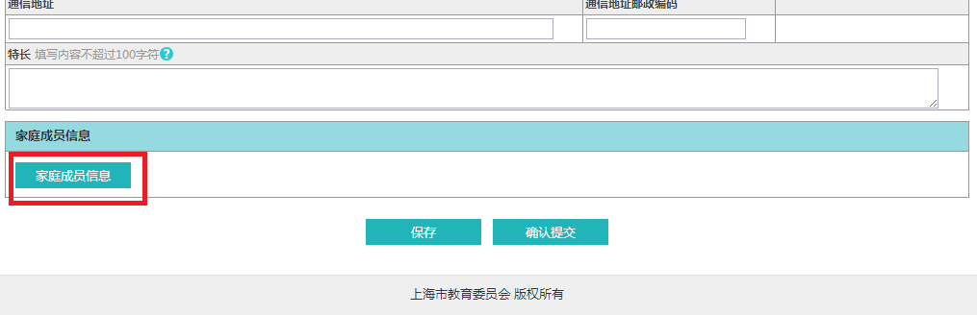

- 对每个家庭成员信息的操作可以通过点击表单右侧区域相应的操作按钮完成:
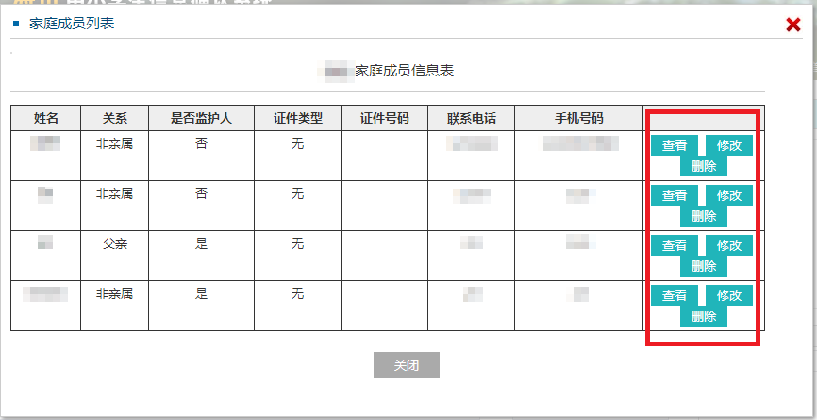
- 以上一步操作中,点击【修改】按钮为例,该操作将会显示以下样式的表单:
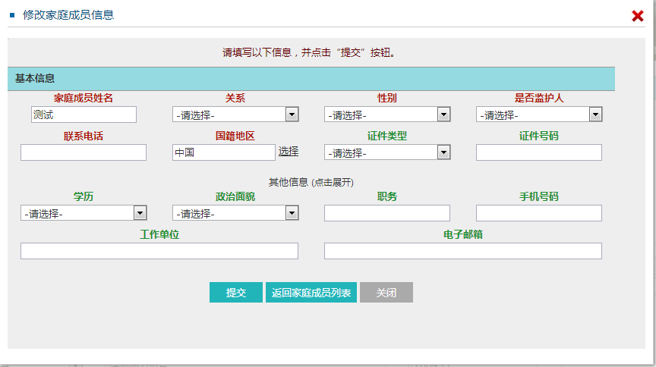
请核实信息正确与否，并根据实际情况进行修改，信息修改后后点击【提交】按钮，对信息进行保存。
注意：表单中【其他信息 (点击展开)】这里可以点击,展开,并显示更详细的内容.

4.学生信息的查看
- 当学生信息确认并提交了以后，再登录系统就只能查看学生的信息。

- 根据操作提示，点击【学生信息确认】按钮，系统将会显示出学生的所有信息（但此时无法再进行信息修改）。

